КОНКУРС «УЧЕНЬ РОКУ» - 2013 рік

Учень року-2013!
22 січня в актовому залі ДПТНЗ «Роменське ВПУ» пройшов загальноучилищний конкурс «Учень року-2013», метою якого є створення сприятливих умов самовизначення і самореалізації учнів й стимулювання розвитку обдарованою молоддю.
За титул «кращий» змагалося 8 учнів: Бойко Владислав – група ОКБ-2, Животенко Олександр - АСЕ-2, Кириченко Дар`я – КК-2, Шлепель Олександр – М-1б, Д`яченко Наталія - КЗ-3, Мисюра Олександр – СТ-1, Божко Юрій – БС-4, Ківа Альона -ПП-2.

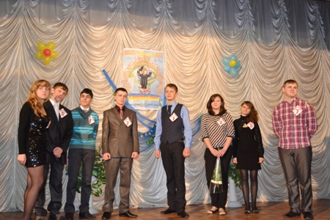

На фото: учасники конкурсу під час виступу.

Оцінювало конкурсантів досвідчене журі, до складу якого увійшли: Гулак І. В. – заступник директора з ВР, Яцменко С. М. – викладач училища, Король А. М. – викладач училища, Філімонова А. А. – викладач спецдисциплін, Василенко Т. А. – майстер виробничого навчання.

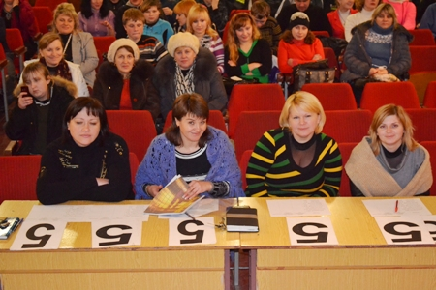

На фото: суворе журі було досить прискіпливим.

Ближче познайомитися з учасниками конкурсу, дізнатися їх точку зору на ті чи інші проблеми, їх ставлення до світу, власну формулу успіху, найважливіші події в особистому житті, ідеал особистості та шлях до своєї мрії присутні мали змогу під час конкурсу візитних карток учасника «Дозвольте відрекомендуватися».

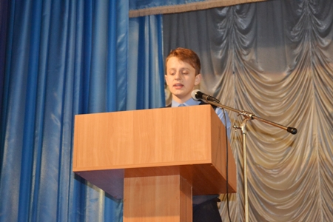

На фото: учасник конкурсу під № 1 – Бойко Владислав.

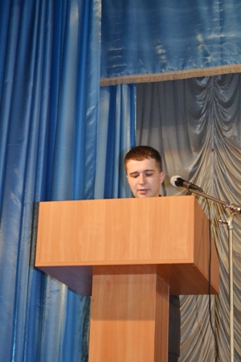

На фото: учасник конкурсу під № 2 – Животенко Олександр.

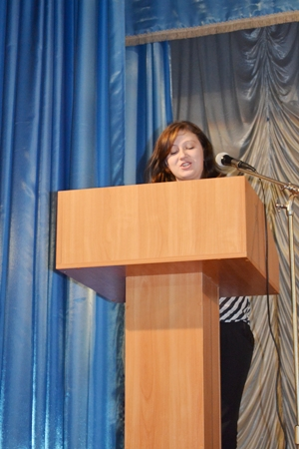

На фото: учасник конкурсу під № 3 – Кириченко Дар`я.

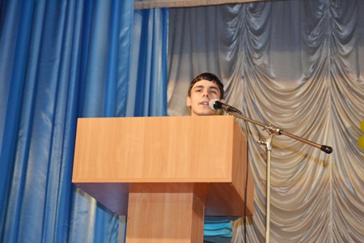

На фото: учасник конкурсу під № 4 – Шлепель Олександр.

На фото: учасник конкурсу під № 5 – Д`яченко Наталія.

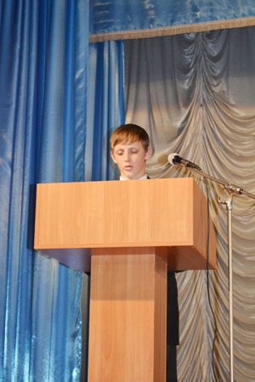

На фото: учасник конкурсу під № 6 – Мисюра Олександр.

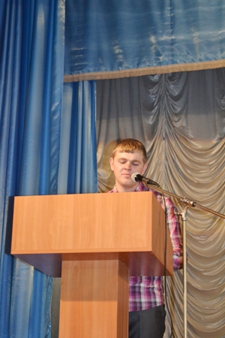

На фото: учасник конкурсу під № 7 – Божко Юрій.

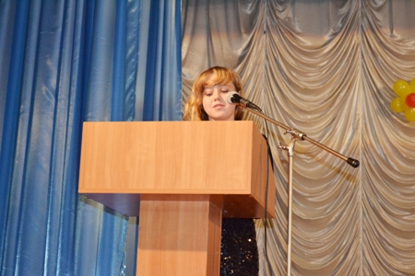

На фото: учасник конкурсу під № 8 – Ківа Альона.

Креативно та неординарно підійшли учасники до самопрезентації. Всі підготували яскраві та змістовні мультимедійні презентації. Виступи доповнювалися читанням поезій, виставками творчих доробок. Конкурсантам було що показати, саме тому, всі присутні оплесками вітали кожен вдалий виступ обдарованих учнів.
А от бачення своєї майбутньої професії учасники представили у ході мультимедійних презентацій «Мій навчальний заклад і моя майбутня професія».

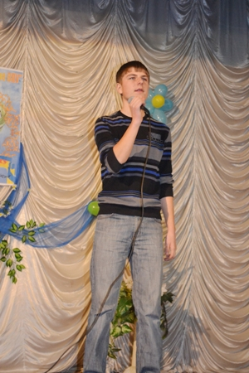

На фото: музичними дарунками підтримували учасників конкурсу друзі та одногрупники.

У вирі різноманітних, оригінальних та неординарних виступів, журі було досить складно визначити переможця, адже кожен із конкурсантів представив багатий матеріал навчальних, творчих, спортивних, громадських досягнень.

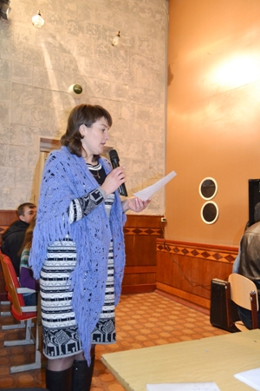

На фото: голова журі І. В. Гулак оголосила переможців конкурсу.

Тож, І місце розділили між собою Бойко Владислав та Животенко Олександр, які набрали однакову кількість балів – 49. ІІ місце посів Божко Юрій, який набрав 46 балів. ІІІ місце з сумою балів 43 розділили між собою Кириченко Дар`я та Мисюра Олександр.

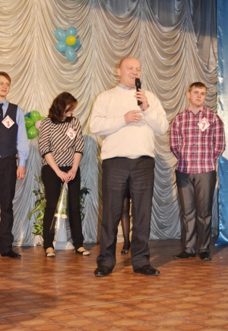

На фото: привітав учасників та переможців конкурсу директор ДПТНЗ «Роменське ВПУ» П. І. Помаран.

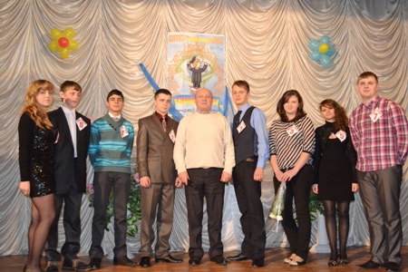

Фото на згадку. Директор ДПТНЗ "Роменське ВПУ" з учасниками конкурсу.

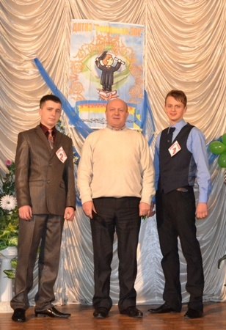

Директор Роменського ВПУ з переможцями конкурсу.

Попереду - визначення остаточного переможця, який і буде представляти честь ДПТНЗ «Роменське ВПУ» на обласному конкурсі «Учень року».
Вітаємо усіх учасників конкурсу, а особливо переможців, їх батьків та педагогів! Нехай їх перемоги стануть першими сходинками на шляху до життєвого успіху!

Животенко Олександр – винахідник року
З метою створення умов для виявлення обдарованої молоді серед учнів професійно-технічних навчальних закладів і надання їм підтримки у творчому, інтелектуальному, духовному і фізичному розвитку щорічно проходять конкурс Учень року.
Цьогоріч ДПТНЗ «Роменське ВПУ» на конкурсі представляв учень групи АСЕ-2 Животенко Олександр, який показував свої здібності серед інших учнів державних професійно-технічних навчальних закладів Сумської області.
Заключний етап конкурсу «Учень року-2013», до якого дійшло тільки 15 конкурсантів, пройшов на базі Конотопського вищого професійного училища. Учні змагалися у різноманітних конкурсах, у ході яких конкурсанти представляли себе, обрану професію та свій заклад. Під час виконання конкурсних завдань учні оригінально представили візитну картку «Дозвольте відрекомендуватися», розкрили своє ставлення до світу, власну формулу успіху, найважливіші події в особистому житті, ідеал особистості, шлях до своєї мрії, продемонстрували мультимедійну презентацію «Мій навчальний заклад і моя майбутня професія» з елементами майстер-класу щодо обраної професії.
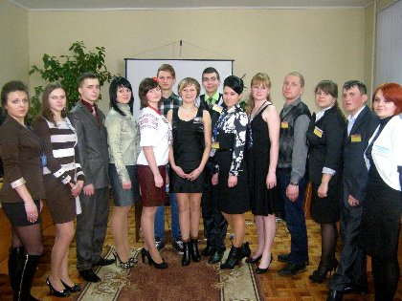
На фото: конкурсанти під час заключного етапу конкурсу
Однозначно, що у ході конкурсу було виявлено творчу, активну, талановиту, амбітну, з високими перспективними життєвими планами молодь, яка не зупиняється на досягнутому, а вперто крокує назустріч своїм мріям та задумам.
Урочиста церемонія нагородження переможців відбулася 16 травня. Переможці в номінаціях конкурсу були відзначені дипломами управління освіти і науки Сумської обласної державної адміністрації, грошовими преміями та цінними подарунками.
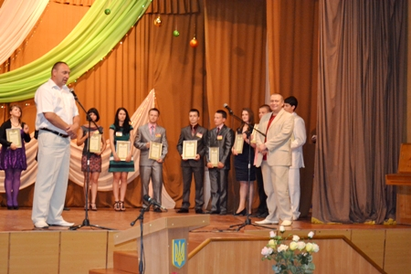
На фото: під час урочистої церемонії нагородження переможців
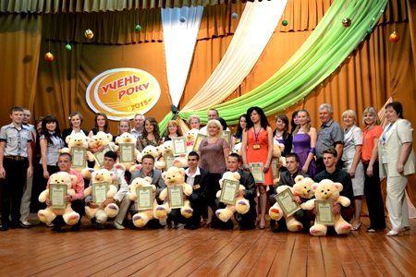
Фото на згадку. Переможці конкурсу та члени журі
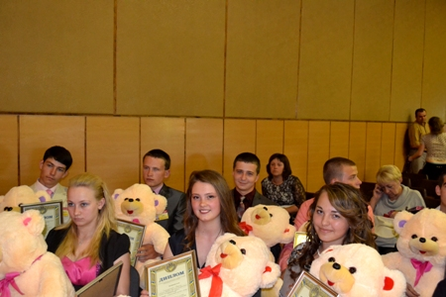
На фото: учасники конкурсу приклали максимум зусиль та показали свої найкращі здібності під час конкурсу
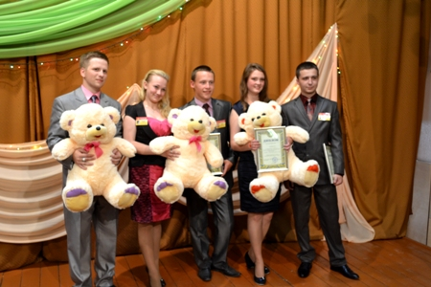
На фото: учень Роменського ВПУ Животенко Олександр разом з іншими учасниками конкурсу
Учня Роменського ВПУ Животенко Олександра було визнано кращим у номінації «Винахідник року», з цим ми його і вітаємо!
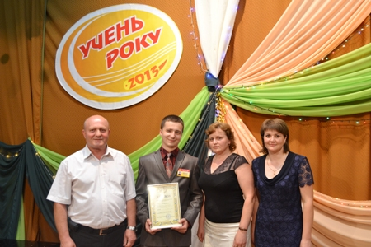
На фото: Олександр Животенко - кращий у номінації "Винахідник року", Павло Помаран - директор Роменського ВПУ, Ірина Гулак - заступник директора з НВР, Оксана Близнюк - викладач училища
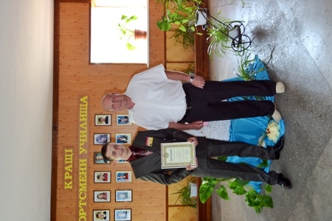
На фото: директор училища завжди підтримує вихованців навчального закладу в різноманітних починаннях
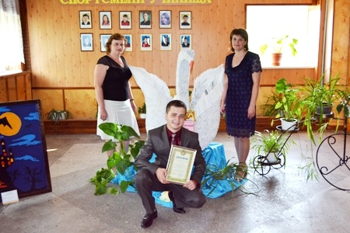
На фото: під час виставки робіт на базі Конотопського вищого професійного училища
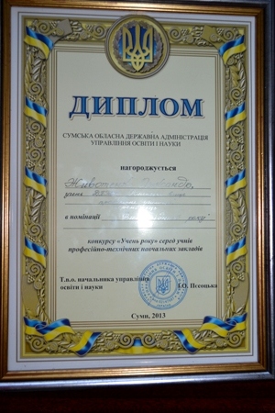
На фото: диплом переможця

